10 CÁCH XỬ LÝ KHI GẶP HỎA HOẠN

*Bạn có biết hằng năm có bao nhiêu người trên thế giới bị thiệt hại cho hỏa hoạn không ? Con số kiến bạn rất bất ngờ đấy, gần … % trên tổng dân số toàn thế giới. Nhưng có lẽ điều ngạc nhiên nhất lại là lí do gây nên hậu quả khó lường của những tai nạn. Đó là SỰ BẤT CẨN.*

*Thấu hiểu những băn khoăn của các bạn, dưới đây là một số cách phòng tránh mà CÁNH DIỀU XANH khuyên các bạn.*

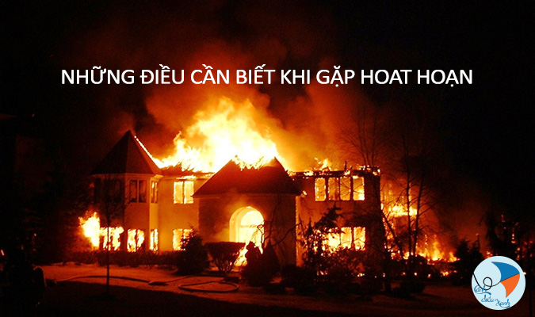

### PHẢI THẬT BÌNH TĨNH

Điều đầu tiên bạn cần ghi nhớ là luôn luôn ổn định nhịp thở và bình tĩnh để tìm cách xử lý. . Bởi việc hốt hoảng chỉ khiến bạn thiếu tỉnh táo và không thể xử lý bất kỳ vấn đề gì.

Ngay khi phát hiện có sự cố cháy nổ, hãy nhanh chóng tìm nguồn phát ra đám cháy là ở đâu. Sau đó, Bạn nên quan sát xem vị trí ngọn lửa và khói ở đâu. Nếu đám cháy nhỏ bạn nên tìm cách dập lửa, có thể dùng bình bột, bình khí CO2, cát, chăn ướt hoặc những thứ khác mà bạn có thể kiếm được ngay quanh đó có khả năng dập lửa.

Trong trường hợp đám cháy quá lớn không thể dập lửa thì phải nhanh chóng tìm cách thoát hiểm. Hét lên cho mọi người trong nhà biết để cùng thoát hiểm, ngay sau đó hãy lập tức ấn máy gọi 114 để được trợ giúp.

### LÊN KẾ HOẠCH THOÁT HIỂM

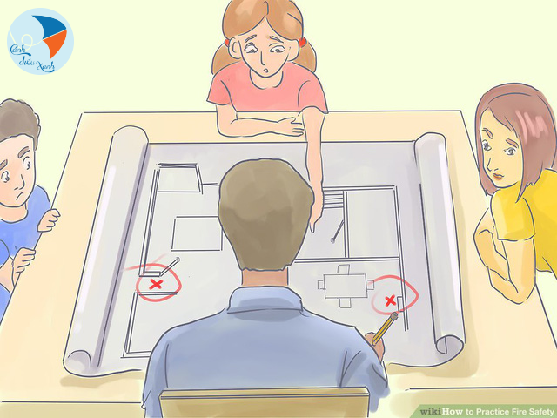

Bạn nên có một kế hoạch thoát thân khi đám cháy xảy ra. Cả gia đình nên ngồi lại để phác thảo một bản đồ cho kế hoạch thoát hiểm của mình. Khói từ đám cháy có thể gây khó nhìn mọi đồ vật, vì thế, việc học và nhớ các cách ra khỏi nhà là rất quan trọng. Có bao nhiêu lối thoát hiểm? Làm thế nào để đi tới những lối thoát hiểm đó? Hãy tự hình dung trong đầu về những nơi mình có thể thoát và di chuyển nhanh nhất có thể

### KHI THOÁT HIỂM, CẦN NHỚ NHỮNG ĐIỀU SAU:

* Không cố mang theo những đồ có giá trị hay đi tìm vật nuôi trong nhà. Bạn nên thoát khỏi đám cháy càng nhanh càng tốt nếu có thể.
* Không cố tìm hiểu nguyên nhân đám cháy xảy ra khi lửa đã cháy quá lớn.
* Sử dụng khăn ướt bịt mặt, tránh hít phải quá nhiều khói độc.
* Ngắt cầu dao điện nơi xảy ra đám cháy, điện gây cháy nổ sẽ khiến đám cháy bùng phát nhanh hơn.
* Khi ra ngoài, chỉ mở cửa bạn cần và đóng tất cả các cửa đang mở để ngăn đám cháy lan nhanh.
* Trước khi mở cửa, hãy đặt mu bàn tay lên cánh cửa, nếu thấy ấm, đừng mở - mặt kia của cánh cửa đang cháy. Dùng mu bàn tay để thử, không dùng lòng bàn tay. Vì lòng bàn tay bị bỏng sẽ cản trở việc thoát thân của bạn khi bạn bò hay xuống thang cứu hỏa.
* Nếu quả đấm cửa mát, và bạn không nhìn thấy khói quanh cửa, bạn có thể mở cửa rất chậm và cẩn thận. Khi mở cửa, nếu bạn thấy lửa bùng lên, hay có khói xông vào phòng, hãy đóng cửa thật nhanh và đảm bảo chắc chắn rằng nó đã được đóng chặt.
* Nếu đang chạy thoát cùng người khác, hãy đi cùng nhau nếu có thể.
* Rất có thể lối thoát bị cháy hoặc có khói, vì thế, bạn cần phải biết những lối thoát khác ở chỗ nào. Ngoài ra, nếu bạn sống trong chung cư, bạn cũng cần phải biết cách tốt nhất đến cầu thang hay các lối thoát hiểm khác.
* Tuyệt đối không sử dụng thang máy khi xảy ra hỏa hoạn.

### LUÔN GIỮ CƠ THỂ Ở VỊ TRÍ THẤP



Nếu bạn thấy có khói trong nhà, hãy giữ cơ thể mình ở vị trí thấp gần sàn khi tìm đường thoát hiểm. Trên thực tế, trong một đám cháy, khói và khí độc làm nhiều người bị hại hơn là lửa. Bạn sẽ hít ít khói hơn nếu cơ thể bạn ở gần sát nền nhà. Theo tự nhiên, khói bay lên cao, vì thế, nếu có khói khi bạn đang trên đường thoát hiểm, ở vị trí thấp có nghĩa bạn bò dưới khói. Bạn có thể cúi sát xuống sàn nhà, bò bằng bàn tay và đầu gối dưới đám khói.

Thoát hiểm qua cửa dẫn ra ngoài nên là lựa chọn đầu tiên của bạn, nhưng bạn cũng có thể kiểm tra xem cửa sổ có thể là lối chạy thoát được không. Thậm chí cửa sổ trên tầng cao cũng có ích khi bạn cần giúp đỡ, từ lính cứu hỏa, hay từ người khác.

### NẾU QUẦN ÁO CỦA BẠN BỊ CHÁY

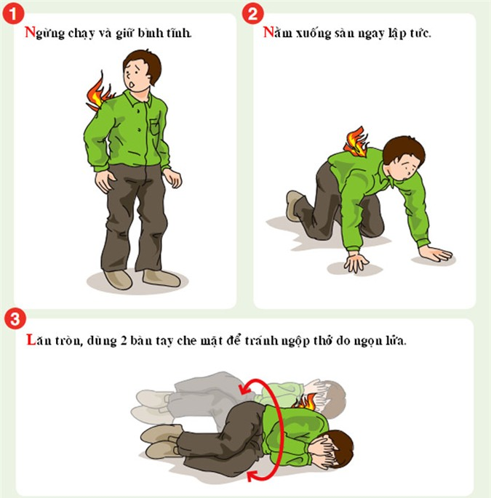

* Đừng chạy vòng quanh, bạn sẽ chỉ quạt cho ngọn lửa và làm chúng cháy nhanh hơn thôi.
* Nằm xuống, việc này giúp lửa khó lan ra hơn và giảm tác động của lửa lên mặt và đầu bạn (lửa cháy từ dưới lên trên).
* Dập lửa, bao trùm ngọn lửa bằng vật liệu nặng, như áo khoác hay chăn, việc này giúp phá vỡ nguồn cung cấp oxi cho lửa.
* Lăn vòng quanh để giúp dập lửa.

### LÀM GÌ KHI KHÔNG THỂ RA NGOÀI NGAY LẬP TỨC?

Bạn không thể thoát ra ngoài nhanh được vì lửa hay khói đã chặn mất lối thoát

* Nếu bạn ở tầng trệt, ra ngoài bằng cửa sổ: ném chăn, gối, đệm xuống đất ở bên ngoài để đỡ bạn.
* Nếu bạn không thể mở cửa sổ, hãy dùng một vật nặng để đập vỡ nó ở góc cuối, khi chạm vào các mép sắc cần dùng vải, khăn mặt hay chăn để tránh bị cứa vào tay.
* Hạ trẻ xuống càng thấp càng tốt trước khi thả bé xuống để người lớn đỡ trẻ nếu có thể.
* Hạ thấp cơ thể bạn bằng cách đặt tay lên bậc cửa sổ trước khi thả mình xuống.

Nếu không thể ra ngoài, hãy tập hợp mọi người vào một phòng

* Chọn một phòng có cửa sổ nếu có thể.
* Hãy ngăn khói và lửa vào qua cửa bằng cách chặn các khe hở quanh cửa với khăn trải giường, chăn, quần áo hoặc băng dính.
* Nếu trong phòng có cửa sổ nhưng không giúp bạn thoát ra được, hãy mở nó ra và đứng trước cửa sổ để hít thở và gọi giúp đỡ.
* Nếu bạn có thể lấy được một mảnh quần áo hay khăn mặt, hãy đặt nó trên miệng để không hít khói vào. Tốt hơn nếu bạn nhúng ướt miếng vải trước khi che lên miệng.
* Ngay từ bây giờ, hãy nghĩ xem phòng nào là tốt nhất, bạn cần một cửa sổ có thể mở được, và nếu có thể, một chiếc điện thoại để gọi cấp cứu.
* Dù có sợ hãi, bạn cũng không bao giờ được nấp dưới gầm giường hay phòng để đồ. Vì khi đó, sẽ rất khó khăn để lính cứu hỏa tìm ra bạn. Hãy nhớ rằng lính cứu hỏa và những người khác sẽ tìm bạn để giải thoát cho bạn. Họ tìm thấy bạn càng sớm, bạn sẽ ra ngoài được càng nhanh.

### KHÔNG QUAY LẠI

Nếu ra ngoài được, bạn nên tìm một nơi an toàn gần nhà để đợi. Nếu còn có người trong nhà, hãy đợi đội lính cứu hỏa tới. Bạn có thể kể với họ về người bị mắc kẹt và họ sẽ tìm người mắc kẹt giúp bạn nhanh hơn.

Nếu quay lại nhà bị cháy, bạn sẽ làm cho những nỗ lực cứu người mất tích của lính cứu hỏa bị chậm lại, đồng thời tự đặt bản thân vào tình huống rất nguy hiểm.

### CẢNH BÁO CHÁY CHO NGƯỜI DÂN



Dù nguồn cháy ở đâu, to nhỏ ra sao bạn cũng cần cảnh báo cho mọi người về đám cháy. Nếu có thiết bị báo cháy khẩn cấp, hãy sử dụng nó. Còn không, bạn hãy sử dụng bất kỳ cách nào để thông báo tình hình hiện tại. Dưới đây là một vài gợi ý giúp bạn thực hiện được điều đó.

* Hô hoán để mọi người xung quanh biết rằng có cháy.
* Nếu như đám cháy chưa lớn và còn thời gian, hãy gõ cửa từng phòng trong tòa nhà hoặc từng nhà trong khu phố. Sau đó thông báo ngắn gọn với họ tình hình để cùng nhau thoát ra khỏi vùng nguy hiểm.
* Sử dụng loa truyền thanh khu vực, loa tòa nhà để thông báo cháy cho mọi người biết.
* Nhấn vào chuông báo cháy, chuông báo tình trạng khẩn cấp xảy ra để mọi người nhanh chóng thực hiện di tản.

### DI CHUYỂN NHỮNG VẬT DỤNG DỄ BẮT LỬA RA XA

Sau khi đã đảm bảo an toàn cho bản thân, bạn hãy tìm cách ngăn đám cháy lan rộng. Hãy đưa những vật dụng có thể bắt lửa hay làm đám cháy bùng lớn hơn ra xa. Hãy chú ý đến các thiết bị điện, xe máy, ô tô, quần áo, chăn đệm… Bởi những món đồ này có khả năng bắt lửa tốt, chúng có thể khiến tình hình cháy trở nên trầm trọng hơn và cản trở công tác cứu hộ, chữa cháy của đơn vị chức năng.

### LIÊN HỆ VỚI LỰC LƯỢNG PHÒNG CHÁY CHỮA CHÁY



Bạn không thể tự chữa cháy một cách triệt để. Đây chính là điều cần ghi nhớ khi có sự cố xảy ra. Chính vì vậy, bạn nên nhanh chóng liên hệ với lực lượng phòng cháy chữa cháy 141 qua điện thoại di động. Đừng quên mô tả rõ vị trí cũng như tình hình hiện tại để được hỗ trợ một cách tốt nhất.

LỜI KẾT

Trên đây là 10 lưu ý mà CÁNH DIỀU XANH muốn cung cấp cho các bạn. Chúng tôi hi vọng rằng bạn sẽ đọc và lưu lại những kiến thức này bởi càng cẩn thận bao nhiêu càng bảo vệ tương lai của bạn cũng như gia đình mình tốt hơn.

**CÁNH DIỀU XANH - KẾT NỐI YÊU THƯƠNG**



**Địa chỉ:**

**Hotline:**

**Email:**

**Website:**

MỖI YÊU THƯƠNG CHO ĐI - MỘT HI VỌNG THẮP SÁNG